Resolución del Pleno del Instituto de Transparencia, Acceso a la Información Pública y Protección de Datos Personales del Estado de México y Municipios, con domicilio en Metepec, Estado de México; de fecha tres (03) de junio de dos mil veintiséis.

VISTAS las constancias para resolver el Recurso de Revisión 14353/INFOEM/IP/RR/2025, promovido por XXXX, en lo sucesivo LA RECURRENTE, en contra de la respuesta otorgada a la solicitud de información 00534/ATLACOM/IP/2025, por parte del Ayuntamiento de Atlacomulco, en adelante el SUJETO OBLIGADO, se emite la presente resolución con base en los siguientes:

A N T E C E D E N T E S

- El veintiuno de noviembre de dos mil veinticinco, se presentó ante el Sujeto Obligado vía Sistema de Acceso a la Información Mexiquense, en adelante SAIMEX, la siguiente solicitud de información pública:

“solicito el manual de procedimientos de adquisiciones, o el relativo a cualquier manual de adquisiciones que tengan elaborado, del 2021, 2022, 2023, 2024 y 2025,” (Sic)

- Se eligió como modalidad de entrega de la información: A través del SAIMEX.

- El dice de diciembre de dos mil veinticinco, el Sujeto Obligado, dio respuesta a través de los siguientes archivos electrónicos:
- 534_SOL_RESP_ADMON_2025.pdf
Oficio No.: MA/DA/ADQ. /0452/12/2025 de fecha 11 de diciembre de 2025, firmado por el Director de Administración, a través del cual refiere que “…una vez realizada la búsqueda exhaustiva y razonable en los archivos físicos y electrónicos; del año 2021 se anexa el Manual de Procedimientos de la Dirección de Administración 2021, 2022,2023 y 2024 en el cual obra el Departamento de Recurso Materiales y Adquisiciones de la página 11 a la 82 y de la página 12 a la 62, en lo que respecta del año 2025 se encuentra en proceso de validación por las áreas correspondientes y una vez que sea validado se publicara.” (Sic)

- 534_SOL_ANEXO_MANUAL DE PROCEDIMIENTOS ADMINISTRACIÓN 2019-2021.pdf
Manual de procedimientos de la Dirección de Administración 2019-2021

- 534_SOL_ANEXO_MANUAL DE PROCEDIMIENTOS DE LA DIRECCIÓN DE ADMINISTRACIÓN 2022-2024.pdf
Manual de procedimientos de la Dirección de Administración 2022-2024.

0534_RESP_UT_2025.pdf
Oficio de fecha 12 de diciembre de 2025, firmado por el Titular de la Unidad de Transparencia, a través del cual señala que la información fue turnada al Servidor Público Habilitado de la Dirección de Administración, área que remitió la re4spuesta que se adjunta.

- El quince de diciembre de dos mil veinticinco, el particular interpuso el recurso de revisión al que se le asignó el folio 14353/INFOEM/IP/RR/2025 en contra de la respuesta emitida por el sujeto obligado, realizando las siguientes manifestaciones como acto impugnado y razones o motivos de inconformidad:

- Acto impugnado: “Yo solicite el de adquisiciones, deben de tener solo el de adquisiciones” (Sic)

- Razones o Motivos de inconformidad: “Yo solicite el de adquisiciones, deben de tener solo el de adquisiciones” (Sic)

- La Comisionada Ponente con fundamento en lo dispuesto por el artículo 185, fracción II, de la ley de la materia, a través del acuerdo de admisión de fecha dieciséis de diciembre dos mil veinticinco, puso a disposición de las partes el expediente electrónico vía SAIMEX a efecto de que en un plazo máximo de siete días manifestara lo que a su derecho conviniera, ofreciera pruebas y alegatos según corresponda al caso concreto, de esta forma para que el SUJETO OBLIGADO presentara el Informe Justificado procedente.

- El Recurrente dejó de realizar manifestaciones que a su derecho conviniera y asistiera. Por su parte, el Sujeto Obligado, el doce de enero de dos mil veintiséis presentó informe justificado a través del archivo digital siguiente:
014353_RR_IFJ_2025.pdf
- Documento firmado por la Titular de la Unidad de Transparencia a través del cual rinde informe justificado ratificando en términos generales la respuesta inicial, argumentando a través de la Dirección de Administración que no existen Manuales de Procedimientos en Particular y reiterando que en la información entregada se detallan todos los procedimientos de las áreas que conforman esa Dirección, incluyendo al Departamento de Recursos Materiales y Adquisiciones, entre los que se ubican los procedimientos de adquisiciones solicitados.

- Documento firmado por el Titular de la Unidad de Transparencia a través del cual solicita al Director de Administración rendir informe justificado.

- Oficio No.: MA/DA/ADQ./001/01/2026 de fecha 08 de enero de 2026, firmado por el Director de Administración, a través del cual refiere que una vez realizada la búsqueda exhaustiva y razonable en los archivos físicos y electrónicos de esta Dirección, ratifica su respuesta, dado que no existen Manuales de Procedimientos en particular.

- En fecha veintitrés de febrero de dos mil veintiséis, se acordó ampliar el plazo para resolver el presente Recurso de Revisión.
- Seguidamente, en fecha veintinueve de mayo de dos mil veintiséis, la Comisionada Ponente dictó el cierre del periodo de instrucción y, ordenó la resolución que conforme a Derecho proceda:

C O N S I D E R A N D O

PRIMERO. De la competencia
- Este Instituto de Transparencia, Acceso a la Información Pública y Protección de Datos Personales del Estado de México, es competente para conocer y resolver el presente recurso de revisión interpuesto por el Recurrente conforme a lo dispuesto en los artículos 6, apartado A, fracción IV de la Constitución Política de los Estados Unidos Mexicanos; 5, párrafos cuadragésimo cuarto, cuadragésimo quinto y cuadragésimo sexto, fracciones IV y V, de la Constitución Política del Estado Libre y Soberano de México; artículos 1, 2 fracción II, 13, 29, 36 fracciones I y II, 176, 178, 179, 181 párrafo tercero y 185 de la Ley de Transparencia y Acceso a la Información Pública del Estado de México y Municipios; 6, 9 fracciones I y XXIII, y 11 del Reglamento Interior del Instituto de Transparencia, Acceso a la Información Pública y Protección de Datos Personales del Estado de México y Municipios.

SEGUNDO. De la oportunidad y procedencia.
- El medio de impugnación fue presentado a través del SAIMEX, en el formato previamente aprobado para tal efecto y dentro del plazo legal de quince días hábiles otorgados; para el caso en particular es de señalar que el SUJETO OBLIGADO entregó respuesta el doce de diciembre de dos mil veinticinco, de tal forma que el plazo para interponer el recurso transcurrió del quince de diciembre de dos mil veinticinco al veintitrés de enero de dos mil veintiséis, en consecuencia, si el PARTICULAR presentó su inconformidad el quince de diciembre de dos mil veinticinco, este se encuentra dentro de los márgenes temporales previstos en el artículo 178 de la Ley de Transparencia y Acceso a la Información Pública del Estado de México y Municipios vigente.

TERCERO. Del planteamiento de la Litis.
- Se solicitó tener acceso, a la información que a continuación se simplifica:
- Manual de procedimientos de adquisiciones, o el relativo a cualquier manual de adquisiciones que tengan elaborado, del 2021, 2022, 2023, 2024 y 2025.

- En respuesta, el Sujeto Obligado remitió el archivo ya descritos en el anterior párrafo 2, inconforme con la respuesta, se interpuso recurso de revisión argumentando sustancialmente la entrega de la información que no corresponde con lo solicitado.

- En dichas condiciones, la controversia a resolver en el presente proveído, corresponde a determinar si se actualiza la causal de procedencia prevista en el artículo 179, fracción VI, de la Ley de Transparencia y Acceso a la Información Pública del Estado de México y Municipios; fracción que determina la hipótesis relativa a la entrega de información que no corresponda con lo solicitado; contexto del cual se dolió el Recurrente al momento de interponer su inconformidad. De modo tal que el presente recurso de revisión se abocará en determinar si el Sujeto Obligado con su respuesta ciertamente actualiza la causal de procedencia señalada.

CUARTO. Del estudio y resolución del asunto.
- Determinado lo anterior; revisaremos la atención otorgada por el Sujeto Obligado a la solicitud que dio origen a este recurso, considerando imprescindible establecer lo que la regulación determina, por ello, en primer lugar, vamos a revisar lo que mandata nuestra Ley de Transparencia local, en su artículo 12, el cual establece que quienes generen, recopilen, administren, manejen, procesen, archiven o conserven información pública serán responsables de la misma, del mismo modo, el artículo 18, establece que los Sujetos Obligados deberán documentar todo acto que derive del ejercicio de sus facultades, competencias o funciones desde su origen la eventual publicidad y reutilización de la información que generen.

- Asimismo, es relevante mencionar que el artículo 19, del ordenamiento local de la materia señala que se presume que la información debe existir si se refiere a las facultades, competencias y funciones que los ordenamientos jurídicos aplicables otorgan a los sujetos obligados y en caso de que dichas facultades no se hayan ejercido, se deberá motivar la respuesta en función de las causas que motivaron tal circunstancia.

- Los artículos antes citados, refieren que el derecho de acceso a la información pública es un derecho humano que abarca el solicitar, investigar, difundir y buscar información que se encuentre en los archivos de los sujetos obligados, ya sea porque estos las generaron o la poseen en atención a sus funciones, por lo que se le considera un bien común de dominio público, toda vez que al tratarse de acciones ejercidas por un servidor público, este lo hace en representación del Estado, por lo que le pertenece a todos y debe ser accesible a cualquier persona, ya sea que los particulares la puedan consultar por encontrarse publicada en cualquier medio de difusión o porque la requieren a través de una solicitud de acceso a la información, siempre y cuando no encuadre en una de las excepciones contempladas por la ley.

- Del Sujeto Obligado.
- Ahora bien, para el adecuado funcionamiento de la Administración Pública Municipal, cada Dependencia o Dirección contará con los Departamentos, Coordinaciones, Oficialías, Áreas y Unidades Administrativas necesarias, tal como lo señala el Bando Municipal 2025 en su artículo 74:
Bando Municipal 2025

Artículo 74. Para el adecuado funcionamiento de la Administración Pública Municipal, cada Dependencia o Dirección contará con los Departamentos, Coordinaciones, Oficialías, Áreas y Unidades Administrativas necesarias, conforme a sus recursos presupuestales.
…
6. Dirección de Administración.
6.1. Departamento de Recursos Materiales y Adquisiciones.
6.2. Coordinación de Parque Vehicular.
6.3. Departamento de Recursos Humanos.
6.4. Departamento de Tecnologías de la Información.
...

- De conformidad con el artículo 78 del Bando Municipal, la Dirección de Administración, es la dependencia encargada de prestar el apoyo administrativo que requiera la administración pública municipal; vigilar el cumplimiento de las disposiciones legales que rijan las relaciones entre el Gobierno Municipal y los servidores públicos; así como dotar de todos los elementos materiales y humanos que requieran las dependencias de la administración pública para el adecuado funcionamiento.

- En este mismo sentido, de conformidad al Manual de Organización de la Dirección de Administración, esta unidad administrativa es la encargada de Diseñar, vigilar y asegurar el cumplimiento de los objetivos institucionales a través de la eficiente administración y control de los recursos humanos, financieros, materiales, organizacionales y tecnológicos que requieran las unidades administrativas del Ayuntamiento de Atlacomulco, así como proponer y aplicar los sistemas, métodos y procedimientos que coadyuven a la modernización de los procesos administrativos y a la calidad en la prestación de los servicios.

- De lo expuesto es de precisar que la respuesta fue emitida por la Dirección de Administración por lo que podemos advertir que EL SUJETO OBLIGADO siguió el procedimiento inmerso en la normatividad aplicable, ya que turnó el requerimiento de información a la unidad administrativa competente, vigilando lo establecido por el artículo 162 de la Ley de Transparencia y Acceso a la Información Pública del Estado de México y Municipios, al turnar la solicitud de información al área en la que pudiera obrar la información de conformidad con la fracción XXXIX del artículo tercero de la legislación local vigente en materia de transparencia:
XXXIX. Servidor público habilitado: Persona encargada dentro de las diversas unidades administrativas o áreas del sujeto obligado, de apoyar, gestionar y entregar la información o datos personales que se ubiquen en la misma, a sus respectivas unidades de transparencia; respecto de las solicitudes presentadas y aportar en primera instancia el fundamento y motivación de la clasificación de la información.

- Así las cosas, se advierte que efectivamente la Unidad de Transparencia cumplió con lo establecido en el artículo 162 de la Ley de Transparencia y Acceso a la Información Pública del Estado de México y Municipios, el cual menciona lo siguiente:
“Artículo 162. Las unidades de transparencia deberán garantizar que las solicitudes se turnen a todas las Áreas competentes que cuenten con la información o deban tenerla de acuerdo a sus facultades, competencias y funciones, con el objeto de que realicen una búsqueda exhaustiva y razonable de la información solicitada.”

- Es de subrayar que el derecho de acceso a la información pública, consiste en que la información solicitada conste en un soporte documental en cualquiera de sus formas, a saber: expedientes, reportes, estudios, actas, resoluciones, oficios, correspondencia, acuerdos, directivas, directrices, circulares, contratos, convenios, instructivos, notas, memorandos, estadísticas o bien, cualquier otro registro que documente el ejercicio de las facultades, funciones y competencias de los Sujetos Obligados; los que, podrán estar en cualquier medio, sea escrito, impreso, sonoro, visual, electrónico, informático u holográfico, de conformidad con el artículo 3, fracción XI, de la Ley de la materia, el cual dispone lo siguiente:
“Artículo 3. Para los efectos de la presente Ley se entenderá por:
(…)
XI. Documento: Los expedientes, reportes, estudios, actas, resoluciones, oficios, correspondencia, acuerdos, directivas, directrices, circulares, contratos, convenios, instructivos, notas, memorandos, estadísticas o bien, cualquier otro registro que documente el ejercicio de las facultades, funciones y competencias de los sujetos obligados, sus servidores públicos e integrantes, sin importar su fuente o fecha de elaboración. Los documentos podrán estar en cualquier medio, sea escrito, impreso, sonoro, visual, electrónico, informático u holográfico;
(…)”

- Siendo aplicable el Criterio de interpretación en el orden administrativo número 0002-11, emitido por Acuerdo del Pleno del Instituto de Transparencia y Acceso a la Información Pública del Estado de México y Municipios; publicado en el Periódico Oficial del Gobierno del Estado Libre y Soberano de México “Gaceta del Gobierno”, el diecinueve de octubre de dos mil once, cuyo rubro y texto dispone:
“CRITERIO 0002-11
INFORMACIÓN PÚBLICA, CONCEPTO DE, EN MATERIA DE TRANSPARENCIA. INTERPRETACIÓN SISTEMÁTICA DE LOS ARTÍCULOS 2°, FRACCIÓN V, XV, Y XVI, 3°, 4°, 11 Y 41. De conformidad con los artículos antes referidos, el derecho de acceso a la información pública, se define en cuanto a su alcance y resultado material, el acceso a los archivos, registros y documentos públicos, administrados, generados o en posesión de los órganos u organismos públicos, en virtud del ejercicio de sus funciones de derecho público, sin importar su fuente, soporte o fecha de elaboración.
En consecuencia el acceso a la información se refiere a que se cumplan cualquiera de los siguientes tres supuestos:
1) Que se trate de información registrada en cualquier soporte documental, que en ejercicio de las atribuciones conferidas, sea generada por los Sujetos Obligados;
2) Que se trate de información registrada en cualquier soporte documental, que en ejercicio de las atribuciones conferidas, sea administrada por los Sujetos Obligados, y
3) Que se trate de información registrada en cualquier soporte documental, que en ejercicio de las atribuciones conferidas, se encuentre en posesión de los Sujetos Obligados.”

- Por su parte los artículos 160 y 166, de la Ley local en la materia, que se reproduce de la siguiente forma:
“Artículo 160. Los sujetos obligados deberán otorgar acceso a los documentos que se encuentren en sus archivos o que estén obligados a documentar de acuerdo con sus facultades, competencias o funciones en el formato que el solicitante manifieste, de entre aquellos formatos existentes, conforme a las características físicas de la información o del lugar donde se encuentre así lo permita.

En caso que la información solicitada consista en bases de datos se deberá privilegiar la entrega de la misma en formatos abiertos.
Artículo 166. La obligación de acceso a la información pública se tendrá por cumplida cuando el solicitante tenga a su disposición la información requerida, o cuando realice la consulta de la misma en el lugar en el que ésta se localice.
(Énfasis añadido)

- Así que la obligación de los Sujetos Obligados de dar acceso a la información pública que generen, administren o posean, se tendrá por cumplida cuando el solicitante tenga a su disposición la información requerida, o cuando realice la consulta de la misma en el lugar que ésta se localice, siempre y cuando así resultare procedente.

- De la naturaleza de la información solicitada.
- Se precisa que se obvia el análisis de la competencia por parte del SUJETO OBLIGADO, para generar, administrar o poseer la información solicitada, dado que éste ha asumido la misma, en razón que en respuesta admitió contar con dicha información, tan es así que se remitió los Manuales de procedimientos de la Dirección de Administración, de las temporalidades 2019-2021 y 2022-2024, refiriendo que del año 2025 se encuentra en proceso de validación.

- En efecto, el hecho de que EL SUJETO OBLIGADO haya admitido contar con la información pública solicitada, acepta que la genera, posee y administra, en ejercicio de sus funciones de derecho público, motivo por el cual se actualiza el supuesto jurídico, previsto en el artículo 12 de la Ley de Transparencia y Acceso a la Información Pública del Estado de México y Municipios.
“Artículo 12. Quienes generen, recopilen, administren, manejen, procesen, archiven o conserven información pública serán responsables de la misma en los términos de las disposiciones jurídicas aplicables.

Los sujetos obligados sólo proporcionarán la información pública que se les requiera y que obre en sus archivos y en el estado en que ésta se encuentre. La obligación de proporcionar información no comprende el procesamiento de la misma, ni el presentarla conforme al interés del solicitante; no estarán obligados a generarla, resumirla, efectuar cálculos o practicar investigaciones.”

- Así, el estudio de la naturaleza jurídica de la información pública solicitada, tiene por objeto determinar si ésta la genera, posee o administra EL SUJETO OBLIGADO; sin embargo, en aquellos casos en que éste la asume, a nada práctico nos conduciría su estudio, ya que se insiste, dicha información, fue admitida por el mismo; por lo que, la genera, posee y administra, en ejercicio de sus funciones de derecho público, motivo por el cual, se actualiza el supuesto jurídico, previsto en el artículo 12 de la Ley de la materia, anteriormente referido

- Ahora bien, es de recordar que el particular requirió el Manual de procedimientos de adquisiciones, o el relativo a cualquier manual de adquisiciones que tengan elaborado, del 2021, 2022, 2023, 2024 y 2025, en respuesta el Sujeto Obligado a través de la Dirección de Administración, remitió los Manuales de Procedimientos de la Dirección de Administración, de las temporalidades 2019-2021 y 2022-2024, refiriendo que del año 2025 se encuentra en proceso de validación, en consecuencia el particular se dolió por la entrega de la información que no corresponde con lo solicitado, posteriormente a través de informe justificado el Sujeto Obligado ratifica su respuesta inicial, agregando que una vez realizada la búsqueda exhaustiva y razonable en los archivos físicos y electrónicos de esa Dirección, ratifica su respuesta, dado que no existen Manuales de Procedimientos en particular.

- En primer momento es de resaltar que el recurrente señaló como acto impugnado y razones y motivos de inconformidad “Yo solicite el de adquisiciones, deben de tener solo el de adquisiciones” (Sic), de la interpretación de dicha impugnación se logra advertir que el recurrente no se inconforma por la temporalidad de la información entregada, sino porque refiere que el Sujeto Obligado debe tener solo el Manual de procedimientos de adquisiciones; por lo que, la parte de la solicitud que no fue combatida se debe tener como actos consentidos, por no haber pronunciamiento de impugnación.

- Luego entonces, al no existir inconformidad, la información se tiene por consentida, ya que la falta de impugnación respecto de los requerimientos que no fueron manifestados en el recurso de revisión, debe entenderse como actos consentidos.

- Esto es así, debido a que cuando el recurrente impugna la respuesta del sujeto obligado y éste no expresa razón o motivo de inconformidad en contra de todos los rubros solicitados, los mismos deben declararse firmes, pues se entiende que el recurrente ésta conforme con la información entregada al no contravenir la misma. Sirve de apoyo por analogía, la Tesis Jurisprudencial Número 3ª./J.7/91, publicada en el Semanario Judicial de la Federación y su Gaceta bajo el número de registro 174,177, que establece lo siguiente:
“REVISIÓN EN AMPARO. LOS RESOLUTIVOS NO COMBATIDOS DEBEN DECLARARSE FIRMES. Cuando algún resolutivo de la sentencia impugnada afecta a EL RECURRENTE, y ésta no expresa agravio en contra de las consideraciones que le sirven de base, dicho resolutivo debe declararse firme. Esto es, en el caso referido, no obstante que la materia de la revisión comprende a todos los resolutivos que afectan a EL RECURRENTE, deben declararse firmes aquéllos en contra de los cuales no se formuló agravio y dicha declaración de firmeza debe reflejarse en la parte considerativa y en los resolutivos debe confirmarse la sentencia recurrida en la parte correspondiente.”

- Consecutivamente, la parte de la respuesta que no fue impugnada debe declararse consentida por el recurrente, toda vez que no realizó manifestaciones de inconformidad; por lo que, no pueden producirse efectos jurídicos tendentes a revocar, confirmar o modificar el acto reclamado ya que se infiere su consentimiento ante la falta de impugnación eficaz. Sirve de sustento a lo anterior por analogía la tesis jurisprudencial número 176,608 del Semanario Judicial de la Federación y su Gaceta que a la letra dice:

“ACTOS CONSENTIDOS. SON LOS QUE NO SE IMPUGNAN MEDIANTE EL RECURSO IDÓNEO. Debe reputarse como consentido el acto que no se impugnó por el medio establecido por la ley, ya que si se hizo uso de otro no previsto por ella o si se hace una simple manifestación de inconformidad, tales actuaciones no producen efectos jurídicos tendientes a revocar, confirmar o modificar el acto reclamado en amparo, lo que significa consentimiento del mismo por falta de impugnación eficaz.”

- Continuando con el estudio, y respecto del punto de inconformidad que subsiste corresponde a solo el Manual de procedimientos de adquisiciones, en atención a dicha circunstancia el Sujeto Obligado a través de informe justificado, se pronunció mediante la Dirección de Administración, Unidad Administrativa competente, señalando que una vez realizada la búsqueda exhaustiva y razonable en los archivos físicos y electrónicos de esa Dirección, ratifica su respuesta, dado que no existen Manuales de Procedimientos en particular.

- En primer momento es de referir que el tal como lo atendió el Sujeto Obligado desde respuesta inicial, se advierte que de la solicitud de información, el particular requiere el Manual de Procedimientos de la unidad administrativa encargada del tema de adquisiciones, por lo que del Bando Municipal y el Manual de Organización de la Dirección de Administración, ésta unidad administrativa de acuerdo a su organización cuenta con diversas áreas para el despacho de sus funciones, entre las cuales se encuentra el Departamento de Recursos Materiales y Adquisiciones, por lo que la información a la que desea acceder el particular es el Manual de procedimientos del Departamento de Recursos Materiales y Adquisiciones, en este sentido, de la información remitida en respuesta, tal como lo refirió el Sujeto Obligado se advierte que en el Manual de Procedimientos de la Dirección de Administración 2019-2021, de la página 11 a la 82 se muestran los procedimientos que le corresponden como área responsable al Departamento de Adquisiciones y Recursos Materiales, misma suerte corre el Manual de Procedimientos de la Dirección de Administración 2022-2024, en cuyas páginas 13 a 70, muestra lo correspondiente al citado departamento, tal como se muestra en las imágenes siguientes:

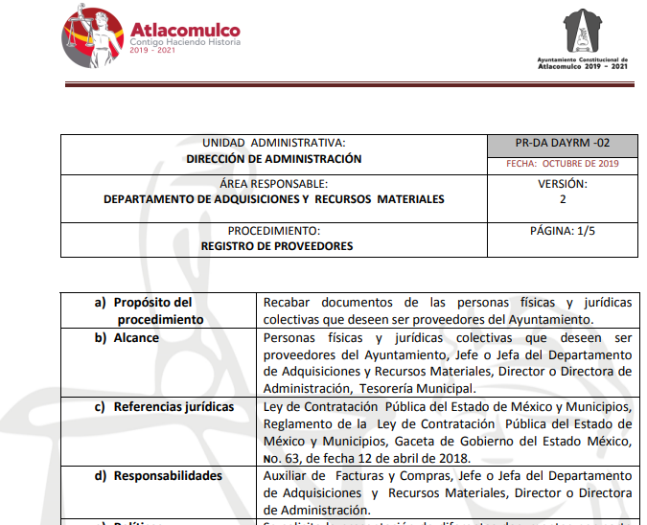

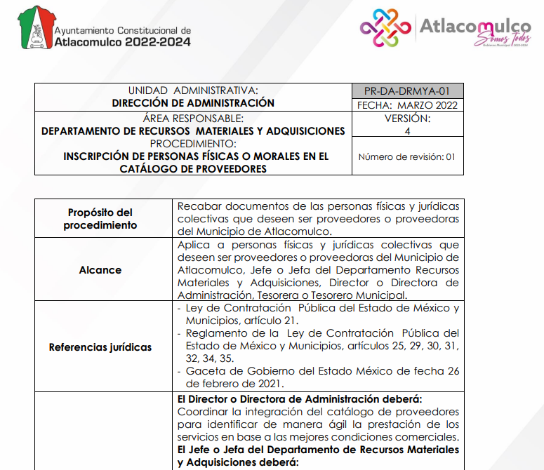

- Ahora bien, derivado de la presentación del medio de impugnación, el Sujeto Obligado a través de informe justificado agregó a su respuesta primigenia que si bien se ratificó la información entregada, de una búsqueda exhaustiva y razonable, no existen Manuales de Procedimientos en particular.

- Asimismo, robusteciendo dicho estudio, esta Ponencia realizó una búsqueda de la regulación municipal del Sujeto Obligado, advirtiendo que tal como fue referido, no cuenta con Manuales de Procedimientos en particular para las unidades administrativas que forman parte de la Dirección de Administración, tal como se muestra en la imagen siguiente:

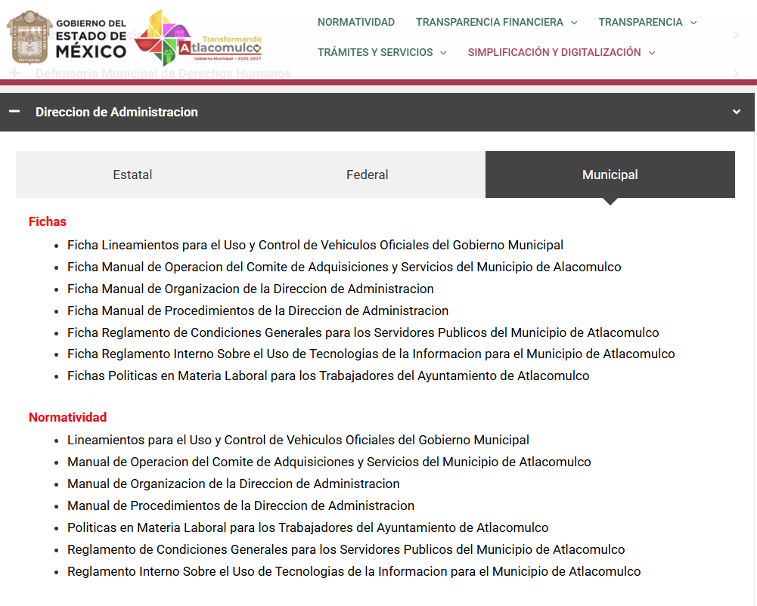

- En esa tesitura debe mencionarse, que los sujetos obligados no se encuentran obligados a generar documentos ad hoc para atender las solicitudes de información de los particulares conforme a sus intereses particulares de los solicitantes. Como apoyo a lo anterior, es aplicable por analogía el Criterio 03/17, emitido por el entonces Pleno del Instituto Nacional de Transparencia, Acceso a la Información y Protección de Datos Personales (INAI), que a la letra dice:
“No existe obligación de elaborar documentos ad hoc para atender las solicitudes de acceso a la información. Los artículos 129 de la Ley General de Transparencia y Acceso a la Información Pública y 130, párrafo cuarto, de la Ley Federal de Transparencia y Acceso a la Información Pública, señalan que los sujetos obligados deberán otorgar acceso a los documentos que se encuentren en sus archivos o que estén obligados a documentar, de acuerdo con sus facultades, competencias o funciones, conforme a las características físicas de la información o del lugar donde se encuentre. Por lo anterior, los sujetos obligados deben garantizar el derecho de acceso a la información del particular, proporcionando la información con la que cuentan en el formato en que la misma obre en sus archivos; sin necesidad de elaborar documentos ad hoc para atender las solicitudes de información.

- Así las cosas, de lo anterior, se desprende, que la información generada, obtenida, adquirida, transmitida, administrada o en posesión de los Sujetos Obligados, será accesible de manera permanente a cualquier persona, privilegiando el principio de máxima publicidad de la información.

- Por su parte, el artículo 12, de la Ley de la materia establece que los Sujetos Obligados sólo proporcionarán la información que generen, recopilen, administren, manejen, procesen, archiven o conserven, y sólo facilitarán las que se les requiera y obre en sus archivos, en el estado en el que se encuentre, sin la obligación de generarla, resumirla, efectuar cálculos o practicar investigaciones; tal y como se señala a continuación:
“Artículo 12. Quienes generen, recopilen, administren, manejen, procesen, archiven o conserven información pública serán responsables de la misma en los términos de las disposiciones jurídicas aplicables.

Los sujetos obligados sólo proporcionarán la información pública que se les requiera y que obre en sus archivos y en el estado en que ésta se encuentre. La obligación de proporcionar información no comprende el procesamiento de la misma, ni el presentarla conforme al interés del solicitante; no estarán obligados a generarla, resumirla, efectuar cálculos o practicar investigaciones.”

- Luego entonces la obligación de los Sujetos Obligados de dar acceso a la información pública que generen, administren o posean, se tendrá por cumplida cuando el solicitante tenga a su disposición la información requerida, como ha sucedido al caso concreto, en consecuencia, la solicitud de información ha quedado satisfecha.

- De todo lo expuesto, se advierte que el SUJETO OBLIGADO modificó su acto al complementar su respuesta en informe justificado, ratificando su respuesta inicial, pero agregando que no existen Manuales de Procedimientos en particular.

- Luego entonces, al haberse ampliado la respuesta inicial, resulta necesario invocar la fracción III, del artículo 192, de la Ley de Transparencia y Acceso a la Información Pública del Estado de México y Municipios, por contener la causal de sobreseimiento relativa a que el Sujeto Obligado modifique o revoque el acto; de ahí que la actualización de alguno de éstos trae como consecuencia que el medio de impugnación se concluya sin que se analice el objeto de estudio planteado, es decir se sobresea.

- Para los efectos de esta resolución, es oportuno precisar los alcances jurídicos de la fracción III de referencia, a saber:
- Modifique el acto impugnado: Se actualiza cuando el SUJETO OBLIGADO después de haber otorgado una respuesta y hasta antes de dictada la resolución del recurso de revisión, emite una diversa en la que subsane las deficiencias que hubiera tenido.
- Revoque el acto impugnado: En este supuesto, el SUJETO OBLIGADO deja sin efectos la primera respuesta y en su lugar emite otra que satisfaga lo solicitado por el particular en un primer momento.
- Las consecuencias jurídicas de esta modificación o revocación es que el recurso de revisión interpuesto quede sin efectos o sin materia. Un acto impugnado queda sin efectos, cuando aun existiendo jurídicamente, no genera consecuencia legal alguna; queda sin materia, cuando ha sido satisfecha la pretensión del particular, ya sea porque se hizo la entrega de la información solicitada o porque se completó la misma.

- En el presente asunto, este Pleno advierte que el Sujeto Obligado con la información precisada a través del informe de justificado, modifica el acto que le dio origen al recurso de revisión, lo que trae como consecuencia que el mismo quede sin materia, actualizándose de este modo, la hipótesis jurídica contenida en la fracción III, del citado artículo 192.

- De este modo, cuando el Sujeto Obligado, antes de que se dicte resolución definitiva, entrega la información solicitada o completa la información que en un primer momento fue incompleta o no correspondió con lo solicitado; el recurso de revisión que al efecto se haya interpuesto queda sin materia lo que imposibilita el estudio de fondo de la controversia planteada, debido a que la afectación en su esfera de derechos fue restituida por la propia autoridad que emitió el acto motivo de impugnación.

- Sirve de sustento a lo anterior la siguiente jurisprudencia por contradicción, cuyo rubro, texto y datos de identificación son los siguientes:
CESACIÓN DE EFECTOS DEL ACTO RECLAMADO POR VIOLACIÓN AL ARTÍCULO 8o. DE LA CONSTITUCIÓN POLÍTICA DE LOS ESTADOS UNIDOS MEXICANOS. OPERA CUANDO LA AUTORIDAD RESPONSABLE AL RENDIR SU INFORME JUSTIFICADO EXHIBE LA CONTESTACIÓN A LA PETICIÓN FORMULADA, QUEDANDO EXPEDITOS LOS DERECHOS DEL QUEJOSO PARA AMPLIAR SU DEMANDA INICIAL, PROMOVER OTRO JUICIO DE AMPARO O EL MEDIO ORDINARIO DE DEFENSA QUE PROCEDA. De la interpretación de los artículos 73, fracción XVI y 80 de la Ley de Amparo, se concluye que la causa de improcedencia del juicio de garantías consistente en la cesación de efectos del acto reclamado, se actualiza cuando ante la insubsistencia del mismo, todos sus efectos desaparecen o se destruyen de forma inmediata, total e incondicionalmente, de manera que las cosas vuelvan al estado que tenían antes de la violación constitucional. Ahora bien, el hecho de que la autoridad responsable al rendir su informe justificado exhiba la respuesta expresa a la petición de la parte quejosa, producida durante la tramitación del juicio de amparo, significa, por una parte, que los efectos de la falta de contestación desaparecieron, de manera que las cosas volvieron al estado que tenían antes de la violación al artículo 8o. de la Constitución Política de los Estados Unidos Mexicanos, y por otra, que respecto del contenido de dicha contestación, el quejoso puede ampliar su demanda inicial, promover otro juicio de amparo o el medio ordinario de defensa que proceda, toda vez que se trata de un nuevo acto.

- La anterior jurisprudencia resulta aplicable al presente asunto, en dos aspectos:
- La cesación de los efectos perniciosos del acto de autoridad: Al respecto, la Ley de Transparencia contempla la figura jurídica del sobreseimiento cuando el SUJETO OBLIGADO de motu proprio modifica o revoca de tal manera el acto motivo de la impugnación que lo deja sin materia; es decir, cesan los efectos de éste y el derecho de acceso a la información pública se encuentra satisfecho.
- El momento procesal para modificar el acto impugnado: Para que se actualice el sobreseimiento de un recurso de revisión, el SUJETO OBLIGADO puede entregar o completar la información al momento de rendir su informe de justificación o posteriormente a éste, siempre y cuando el Pleno del Instituto no haya dictado resolución definitiva.

- Bajo ese tenor con fundamento en la segunda hipótesis de la fracción I, del artículo 186, de la Ley de Transparencia y Acceso a la Información Pública del Estado de México y Municipios, se SOBRESEE el recurso de revisión 14353/INFOEM/IP/RR/2025, que ha sido materia del presente fallo.

- Por lo expuesto, y con fundamento en lo prescrito en los artículos 5, párrafos cuadragésimo cuarto, cuadragésimo quinto y cuadragésimo sexto, fracciones IV y V, de la Constitución Política del Estado Libre y Soberano de México; 2, fracción II; 29, 36 fracciones I y II; 176, 178, 179, 181 y 185 de la Ley de Transparencia y Acceso a la Información Pública del Estado de México y Municipios, este Pleno:

R E S U E L V E

PRIMERO. Se SOBRESEE el Recurso de Revisión número 14353/INFOEM/IP/RR/2025, conforme al artículo 192, fracción III, de la Ley de la Materia, porque al modificar la respuesta, el Recurso de Revisión quedó sin materia en términos del Considerando Cuarto de la presente resolución.

SEGUNDO. Notifíquese al Titular de la Unidad de Transparencia del SUJETO OBLIGADO vía SAIMEX, para su conocimiento.

TERCERO. Notifíquese al RECURRENTE la presente resolución vía SAIMEX.

CUARTO. Se hace del conocimiento del RECURRENTE que, de conformidad con lo establecido en el artículo 196 de la Ley de Transparencia y Acceso a la Información Pública del Estado de México y Municipios, en caso de que considere que la resolución le cause algún perjuicio podrá impugnarla vía Juicio de Amparo en los términos de las leyes aplicables.

ASÍ LO RESUELVE, POR UNANIMIDAD DE VOTOS, EL PLENO DEL INSTITUTO DE TRANSPARENCIA, ACCESO A LA INFORMACIÓN PÚBLICA Y PROTECCIÓN DE DATOS PERSONALES DEL ESTADO DE MÉXICO Y MUNICIPIOS, CONFORMADO POR LOS COMISIONADOS JOSÉ MARTÍNEZ VILCHIS, MARÍA DEL ROSARIO MEJÍA AYALA, SHARON CRISTINA MORALES MARTÍNEZ, LUIS GUSTAVO PARRA NORIEGA Y GUADALUPE RAMÍREZ PEÑA; EN LA VIGÉSIMA SESIÓN ORDINARIA, CELEBRADA EL TRES (03) DE JUNIO DE DOS MIL VEINTISÉIS, ANTE EL SECRETARIO TÉCNICO DEL PLENO ALEXIS TAPIA RAMÍREZ.

